Pemograman Dasar

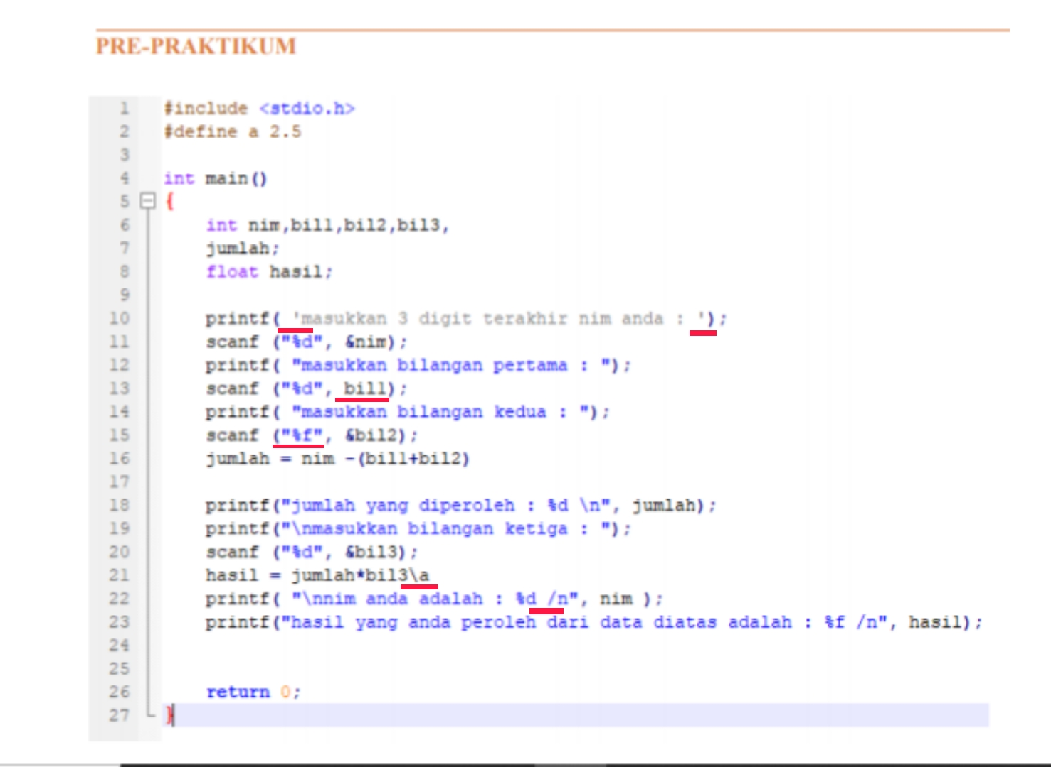

Modul.1

* Gambar diatas adalah gambar yang salah

Kesalahan tersebut diantaranya :

1. Pada baris no.10, penggunaan tanda ‘ ‘ , yang seharusnya menggunakan tanda hubung “ “ untuk manghampit kalimat “masukkan 3 digit terakhir anda”.
2. Pada baris no.13, sebelum kata bil1 seharusnya diberi tanda “&”, contoh “&bil1”.
3. Pada baris no.15, penggunaaan “%f”, yang seharusnnya menggunakan “%d”, Karena bilangan dua merupakan bilangan bulat sedangkan “%f” digunakan untuk bilangan desimal.
4. Pada baris no.21, tanda “\” salah yang seharusnya “/” dan diakhir kalimat setelah variable a harus diberi tanda “ ; “ untuk mengakhiri kalimat.
5. Pada baris no.22, tanda “/” salah yang seharusnya menggunakan tanda “\”,

contoh : “\n”.

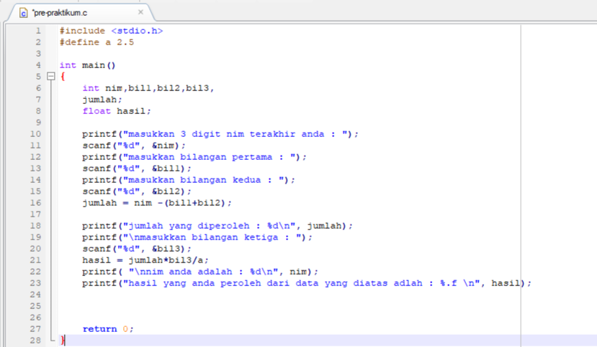

* Gambar diatas adalah gambar yang sudah diperbaiki.